9 класс
Русский язык
Дата урока: 16.02.22
Тема 5
Урок 53 УРР № 13 Публичная речь.
Цель урока: дать представление об особенностях публичной речи; учить строить выступление с учётом особенностей жанра, формы и содержания; продолжить развитие речи учащихся; развивать навык аргументированного ответа; учить работать с информацией.
ХОД УРОКА
- Организационный момент.
- Запишите число, тему урока
Пятнадцатое февраля
Классная работа
Стилистические особенности СП и простого предложений
II. Слово учителя.
  - Что такое «публика»?
ЗАПИШИТЕ! (Публика — (лат. Publicus) – общество, народ, люди, люд совокупность,масса людей, являющихся объектом воздействия искусства, пропаганд рекламы, литературы,развлекательных мероприятий, просвещения.)
  - Какой стиль речи вы используете? Аргументируйте.
(Мы используем научный стиль, потому что цель нашего высказывания – объяснить значение слова, понятие).
  - А тип речи? (Рассуждение.)
  - С чего начнёте строить высказывание? (С тезиса).
  - 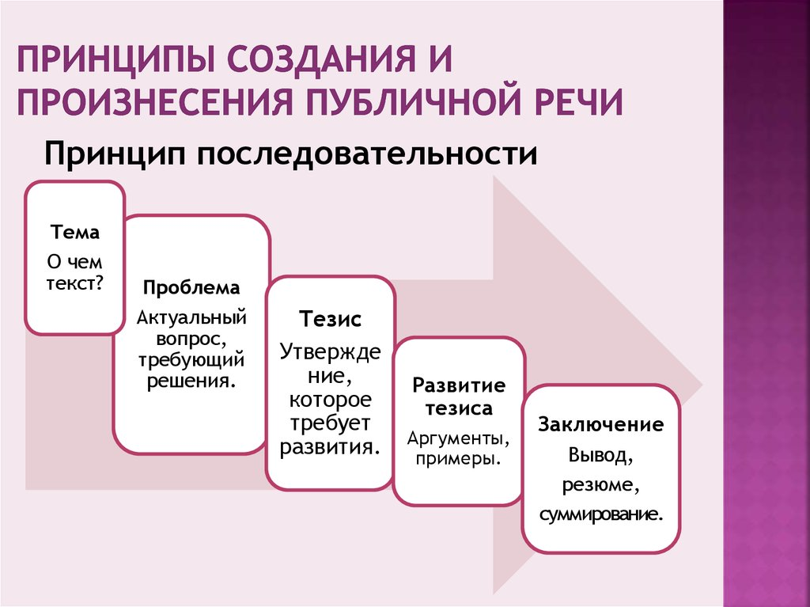

III. Задание.
- Образуйте от слова «публика» 2 – 3 слова.
- Прочтите французскую пословицу и запишите её в тетрадь.

Хороший оратор должен иметь не только глотку, но и голову.
Беседа:
Как вы понимаете смысл народной мудрости?
ПИСЬМЕННО Выскажите согласие или несогласие, подкрепляя свою точку зрения аргументами. Если трудно самостоятельно составить высказывание, то можно
Воспользоваться речевой формулой:
Я согласен (не согласен) с французской пословицей, потому что….
Во-первых,
Во-вторых,
Таким образом.

- Какой стиль речи нам необходим? (Публицистический стиль).
- Аргументируйте. (Задача выступающего – убедить в правоте высказывания.)
- Тип речи? (Рассуждение.) Аргументируйте.
- Можно ли ответы ваших одноклассников назвать публичным выступлением? (Да, так как они были предназначены для большого количества слушателей.)

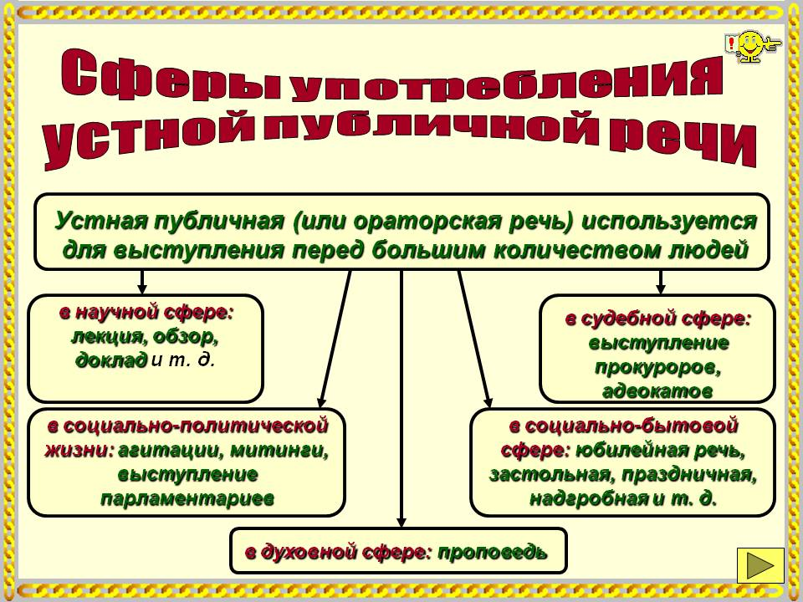

III. Домашнее задание.
Составьте рекомендации для оратора (в виде памятки)

Задание, выполненное в письменном виде, должно быть сфотографировано или отсканировано и отправлено в виде файла. Для обратной связи можно использовать электронную почту bondareva14031983@gmail.com, социальные сети ВК, ОК.
СПАСИБО ЗА УРОК!!!

